Kongres Interventnih radiologa

Vrdnik, Srbija, 29.10-31.10.2025.
Molim Vas da popunjen obrazac vratite recepciji hotela Movenpick Resort & Spa Fruške Terme

Rezervacija je prihvaćena samo u ovoj formi

Datum:

Ime i prezime:

Grad:

Država:

E - mail:

Datum dolaska:

Datum povratka:

Hotel Movenpick Resort & Spa Fruške Terme 4* 29.10-31.10.2025.

Noćenje sa doručkom – 125,00 EUR u jednokrevetnoj sobi po noćenju; 69,50 EUR u dvokrevetnoj sobi po osobi po noćenju

Boravišna taksa: 110,00 RSD po osobi po noćenju
*Cena u RSD zavisi od Srednjeg kursa NBS na datum izdavanja računa

Paket uključuje:
*Check in u 14h, check out u 11h
*Smeštaj na bazi izabrane usluge
*Vodeni svet
*Sauna svet
*Bezalkoholni mini bar + kafe aparat u sobi
*Parking u garaži

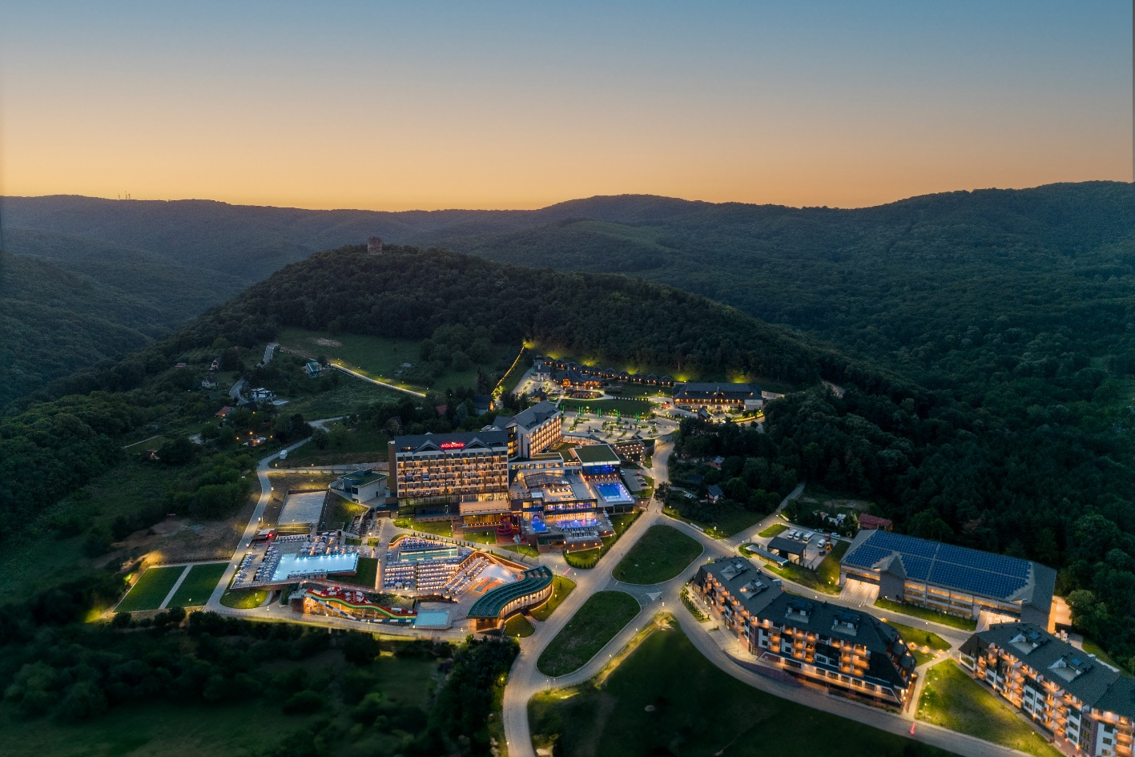

Tip smeštaja prema raspoloživosti:
Molim Vas obeležite tip smeštaja
1. Jednokrevetna soba (smeštaj za jednu osobu)
2. Dvokrevetna soba (smeštaj za dve osobe)

Za potvrdu rezervacije potrebna je avansna uplata 100%
Ukoliko želite da plaćanje bude izvršeno preko računa firme, neophodno je dostaviti ID podatke kompanije.

Rezervaciju smeštaja je moguće izvršiti najkasnije do 20.10.2025., a u odnosu na raspoložive kapacitete.
Za rezervacije nakon navedenog datuma hotel ne garantuje cenu i raspoloživost.

Otkazna politika: 14 dana pred dolazak hotel zadržava 50% uplaćenih sredstava, 7 dana pred dolazak hotel zadržava 100% uplaćenih sredstava.
Želimo Vam prijatan boravak!

Adresa za rezervacije: info@frusketerme.com

Telefon: 022/21-55-260
063/495-477

